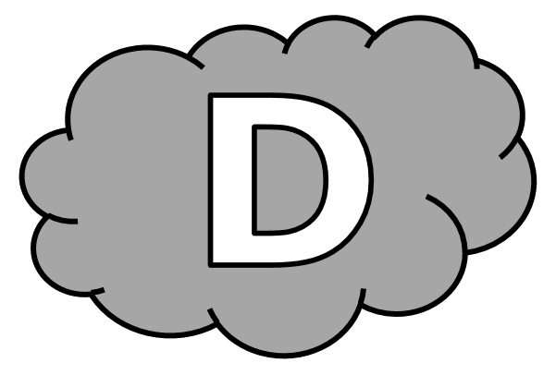
Dictées flashs - Liste 28
Dictée d’entraînement 1
.................... de ......................................... ses .....................
et de faire ............................................... ses ......................................... , le ................................. lui conseilla de ................................ .................................................................... .
Dictées flashs - Liste 28
Dictée d’entraînement 2
................................. j’ai .......................................... de faire du ............................... , mes ........................................... ne se sont plus ............................................... et j’ai ................................................... à .............................................. .
Dictées flashs - Liste 28
Dictée d’entraînement 3
......................................... des ........................................ ....................................... et un ..................................... en pleine ......................................... , Maurice doit .............................................. le ...................................... car le ........................................................ de ses ...................................................... fatigue.
Dictées flashs - Liste 28

Dictée bilan
Si tu ............................... ..................................................... , tes .............................. ............. .............................................. , tes ......... ............ .............................................. ............ quand tes ........................................ .................................................... , le ........................................... qui les ........................................ ............. ........................................ . Ton ................... ................................... , ............................... plus ............................................ , plus efficace ............ tu ............... de moins en moins essoufflé. En plus, tu ............................ plus de ..................................... ............. tu .............................. la ligne ! Alors, les ..................................... de la natation, tu les ........................... tous les ......................................... .

Compétence | Dans le texte | Réussite
Je sais écrire les mots de la liste. | 12
Je sais faire les accords dans le groupe nominal. | 6
Je sais faire les accords entre le verbe et le sujet. | 12
Je sais écrire les homophones grammaticaux. | 7

Dictées flashs - Liste 28

Dictée d’entraînement 1
Pendant la dictée, cherche et recopie les bons mots :
articulations - nager - consolider - régulièrement - os

Afin de .......................................... ses ................... et de faire fonctionner ses .............................................. , le médecin lui conseilla de ................................. ............................................................ .

Dictées flashs - Liste 28

Dictée d’entraînement 2
Pendant la dictée, cherche et recopie les bons mots :
grossir - sport - muscles - commencé - développés

Quand j’ai arrêté de faire du ..................................... , mes ................................. ne se sont plus ................................................. et j’ai ........................................... à ...................................................... .
Dictées flashs - Liste 28

Dictée d’entraînement 3
Pendant la dictée, cherche et recopie les bons mots :
cartilage - articulations - puissants - cœur - muscles

Malgré des ................................... .................................................. et un ...................................... en pleine forme, Maurice doit ralentir le sport car le ........................................... de ses .............................................. fatigue.

Dictées flashs - Liste 28

Dictée bilan
Pendant la dictée, cherche et recopie les bons mots :
puissant - consolident - cœur - régulièrement - cartilage - nages - os - muscles
Si tu ................................ ........................................................... , tes ........................................ se développent, tes ................... se ......................................... et quand tes articulations fonctionnent, le ............................................ qui les enrobe se renforce. Ton ................................. grossit, devient plus ................................... , plus efficace et tu es de moins en moins essoufflé. En plus, tu brûles plus de calories et tu gardes la ligne ! Alors, les bienfaits de la natation, tu les vois tous les jours.

